ĐẠI HỌC TÀI NGUYÊN VÀ MÔI TRƯỜNG TPHCM (HCMUNRE)

THỰC HÀNH PHÂN TÍCH THIẾT KẾ HƯỚNG ĐỐI TƯỢNG

BÀI 8
QUẢN LÝ CHO THUÊ VĂN PHÒNG Ở CAO ỐC

Họ và tên: Phạm Minh Giang
MSSV: 1250080044
Lớp: 12DHCNPM1
Ngày: 30/10/2026
PHẦN A. PHÂN TÍCH NGHIỆP VỤ
1. Mục tiêu
Xây dựng hệ thống quản lý cho thuê văn phòng tại cao ốc, hỗ trợ quản lý các phòng cho thuê, khách hàng, hợp đồng, thanh toán, dịch vụ, gia hạn, nhân viên làm việc, thẻ giữ xe và kiểm tra tình trạng phòng.
Hệ thống được phát triển bằng C# WinForms, sử dụng SQL Server để lưu trữ dữ liệu, đồng thời áp dụng các mô hình UML trong quá trình phân tích và thiết kế.
2. Bối cảnh và phạm vi
Mỗi tầng của cao ốc có nhiều văn phòng với diện tích, hướng và giá thuê khác nhau. Khách hàng đến tham khảo phòng và ký hợp đồng với bộ phận quản lý. Một hợp đồng có thể bao gồm nhiều văn phòng, với thời hạn thuê tối thiểu 6 tháng.
Khách hàng phải thanh toán trước tiền thuê của 6 tháng đầu tiên. Từ tháng thứ 7, tiền thuê được thanh toán đầu mỗi tháng. Các chi phí dịch vụ như điện, nước, Internet được tính riêng và thanh toán cuối tháng.
Khách hàng có thể yêu cầu gia hạn thuê văn phòng trong thời gian cho phép, với điều kiện không còn nợ tiền thuê hoặc dịch vụ.
Ngoài ra, hệ thống quản lý thông tin nhân viên làm việc tại các văn phòng, cấp thẻ giữ xe và theo dõi kết quả kiểm tra phòng định kỳ để phục vụ việc sửa chữa hoặc xử phạt.
Phạm vi triển khai: Ứng dụng nội bộ chạy trên Windows, chưa triển khai website, thanh toán trực tuyến, tích hợp phần cứng giữ xe hoặc hệ thống kế toán chuyên nghiệp.
3. Đầu vào – Xử lý – Đầu ra
Nghiệp vụ | Đầu vào | Xử lý chính | Đầu ra
Quản lý tầng | Mã tầng, tên tầng | Thêm, sửa, tra cứu | Danh sách tầng
Quản lý phòng | Mã, tầng, diện tích, hướng, giá | Lưu và cập nhật phòng | Danh sách phòng
Khách hàng | Thông tin khách thuê | Kiểm tra, lưu hồ sơ | Mã khách hàng
Hợp đồng | Khách, phòng, thời hạn | Kiểm tra và lập hợp đồng | Hợp đồng thuê
Thanh toán | Hợp đồng, kỳ thu, số tiền | Ghi nhận và đối chiếu công nợ | Phiếu thanh toán
Dịch vụ | Phòng, dịch vụ, số lượng | Tính tiền sử dụng | Hóa đơn dịch vụ
Gia hạn | Phòng, số tháng gia hạn | Kiểm tra thời hạn và nợ | Phiếu gia hạn
Nhân viên | Hồ sơ, công ty, phòng | Lưu và cập nhật hồ sơ | Danh sách nhân viên
Giữ xe | Nhân viên, thông tin xe | Cấp và quản lý thẻ | Thẻ giữ xe
Kiểm tra phòng | Phòng, ngày, tình trạng | Ghi nhận vi phạm | Biên bản kiểm tra

4. Tác nhân và trách nhiệm
Mã | Actor | Trách nhiệm
AC01 | Khách hàng | Cung cấp thông tin, ký hợp đồng, yêu cầu gia hạn và thanh toán
AC02 | Nhân viên quản lý | Quản lý tầng, phòng, khách hàng, hợp đồng, nhân viên và gia hạn
AC03 | Kế toán | Quản lý các khoản phải thu, ghi nhận thanh toán và hóa đơn dịch vụ
AC04 | Nhân viên bảo vệ | Quản lý thẻ giữ xe và thông tin phương tiện
AC05 | Nhân viên kỹ thuật | Kiểm tra tình trạng phòng và ghi nhận vi phạm

5. Quy tắc nghiệp vụ
Mã | Quy tắc
BR01 | Mỗi phòng thuộc một tầng; một tầng có nhiều phòng
BR02 | Giá thuê phòng phụ thuộc vào đặc điểm phòng
BR03 | Một hợp đồng được phép thuê nhiều phòng
BR04 | Thời gian thuê ban đầu phải từ 6 tháng
BR05 | Phải thanh toán trước tiền thuê 6 tháng đầu
BR06 | Từ tháng thứ 7, tiền thuê đến hạn vào đầu tháng
BR07 | Tiền dịch vụ thanh toán cuối tháng
BR08 | Số tháng gia hạn không vượt quá 1/2 thời gian thuê
BR09 | Không được gia hạn nếu còn nợ tiền thuê hoặc dịch vụ
BR10 | Phòng được kiểm tra định kỳ hằng năm; thay đổi kết cấu trái phép bị xử phạt

PHẦN B. TRẢ LỜI SÁU YÊU CẦU THỰC HÀNH
Câu 1. Xác định Class, ID, thuộc tính và phương thức:
16 lớp nghiệp vụ chính:
Class | ID | Thuộc tính chính | Phương thức
Tang | MaTang | TenTang | Them(), CapNhat()
Phong | MaPhong | MaTang, DienTich, Huong, GiaThue, TrangThai | CapNhat(), KiemTraTrong()
KhachHang | MaKH | TenKH, DienThoai, DiaChi | Them(), CapNhat()
HopDong | MaHD | MaKH, NgayKy, NgayBatDau, SoThang, TrangThai | Lap(), TinhNgayKetThuc()
ChiTietHopDong | MaCTHD | MaHD, MaPhong, DonGiaThue | ThemPhong(), TinhTienThue()
KhoanThu | MaKhoanThu | MaCTHD, LoaiThu, KyThu, HanThanhToan, SoTien | Tao(), KiemTraNo()
ThanhToan | MaTT | MaKhoanThu, NgayTT, SoTien | GhiNhan()
DichVu | MaDV | TenDV, DonGia, DonViTinh | CapNhat()
SuDungDichVu | MaSD | MaCTHD, MaDV, Thang, Nam, SoLuong | TinhTien()
PhieuGiaHan | MaGiaHan | MaCTHD, NgayGiaHan, SoThangGiaHan | KiemTraDieuKien(), LapPhieu()
CongTy | MaCongTy | TenCongTy, DienThoai | CapNhat()
NhanVien | MaNV | MaCongTy, MaPhong, HoTen, ChucVu, HinhAnh | CapNhat()
Xe | MaXe | BienSo, LoaiXe | CapNhat()
TheGiuXe | MaThe | MaNV, MaXe, NgayCap | CapThe(), HuyThe()
PhieuKiemTra | MaKT | MaPhong, NgayKT, TinhTrang, KetLuan | LapBienBan()
PhieuXuPhat | MaPhat | MaKT, LyDo, SoTien | LapPhieu()
Câu 2. Mối liên kết giữa các Class
Quan hệ | Bội số | Loại liên kết
Tang – Phong | 1 – 1..* | Association
KhachHang – HopDong | 1 – 0..* | Association
HopDong – ChiTietHopDong | 1 – 1..* | Composition
Phong – ChiTietHopDong | 1 – 0..* | Association lịch sử
ChiTietHopDong – KhoanThu | 1 – 0..* | Association
KhoanThu – ThanhToan | 1 – 0..* | Association
ChiTietHopDong – SuDungDichVu | 1 – 0..* | Association
DichVu – SuDungDichVu | 1 – 0..* | Association
ChiTietHopDong – PhieuGiaHan | 1 – 0..* | Association
CongTy – NhanVien | 1 – 0..* | Association
Phong – NhanVien | 1 – 0..* | Association
NhanVien – TheGiuXe | 1 – 0..* | Association
Xe – TheGiuXe | 1 – 0..* | Association lịch sử
Phong – PhieuKiemTra | 1 – 0..* | Association
PhieuKiemTra – PhieuXuPhat | 1 – 0..1 | Composition
Câu 3. Actor và Use Case tổng quát
Actor | Use Case
Nhân viên quản lý | Quản lý tầng, phòng, khách hàng, hợp đồng, nhân viên, gia hạn
Kế toán | Lập khoản thu, thanh toán tiền thuê, hóa đơn dịch vụ, kiểm tra công nợ
Nhân viên bảo vệ | Quản lý xe và thẻ giữ xe
Nhân viên kỹ thuật | Kiểm tra phòng, lập biên bản
Khách hàng | Tham khảo phòng, yêu cầu thuê, gia hạn, thanh toán qua nhân viên
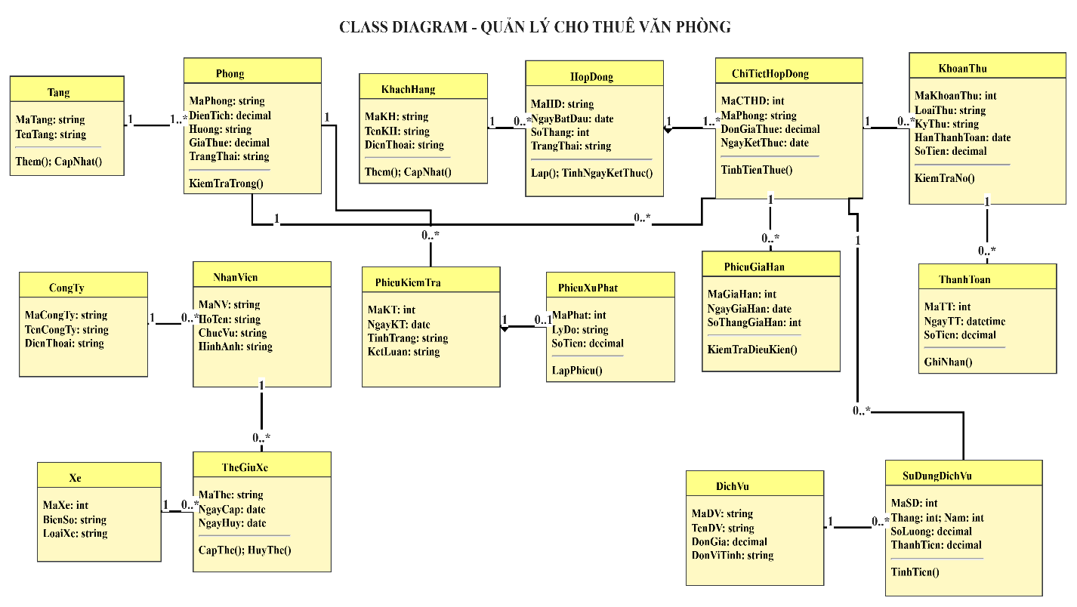HÌNH 1 – CLASS DIAGRAM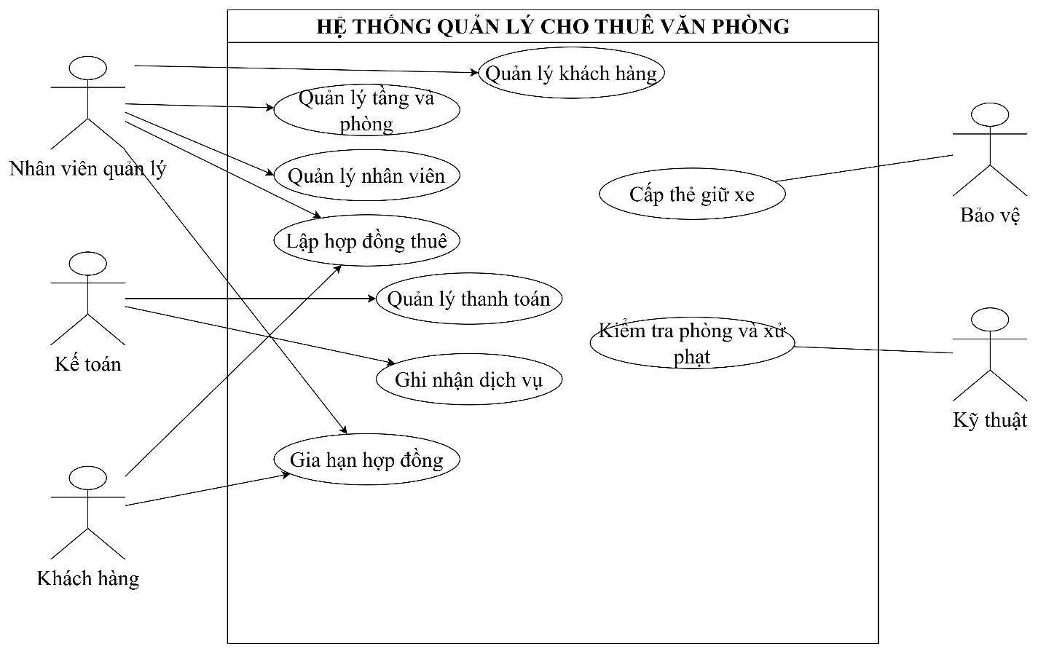
HÌNH 2 – USE CASE DIAGRAM TỔNG QUÁT
Câu 4. Use Case phân rã từ ký hợp đồng đến thanh toán
Mục | Nội dung
Tên Use Case | Quản lý thuê văn phòng và thanh toán
Actor chính | Nhân viên quản lý, kế toán
Actor phối hợp | Khách hàng
Tiền điều kiện | Có khách hàng và phòng đủ điều kiện cho thuê
Luồng chính | 1. Chọn khách hàng. 2. Chọn một hoặc nhiều phòng. 3. Nhập thời hạn thuê. 4. Kiểm tra tối thiểu 6 tháng. 5. Lập hợp đồng. 6. Tạo khoản thu 6 tháng đầu. 7. Ghi nhận thanh toán trước. 8. Đến tháng thứ 7, tạo khoản thu hằng tháng. 9. Ghi nhận dịch vụ sử dụng. 10. Lập khoản thu dịch vụ cuối tháng. 11. Ghi nhận các khoản thanh toán.
Ngoại lệ | Phòng trùng lịch thuê; hợp đồng dưới 6 tháng; số tiền không hợp lệ; thanh toán không đủ hoặc vượt công nợ
Hậu điều kiện | Hợp đồng và các khoản phải thu được lưu; công nợ phản ánh đúng số tiền đã thanh toán
Quy tắc | BR03–BR07

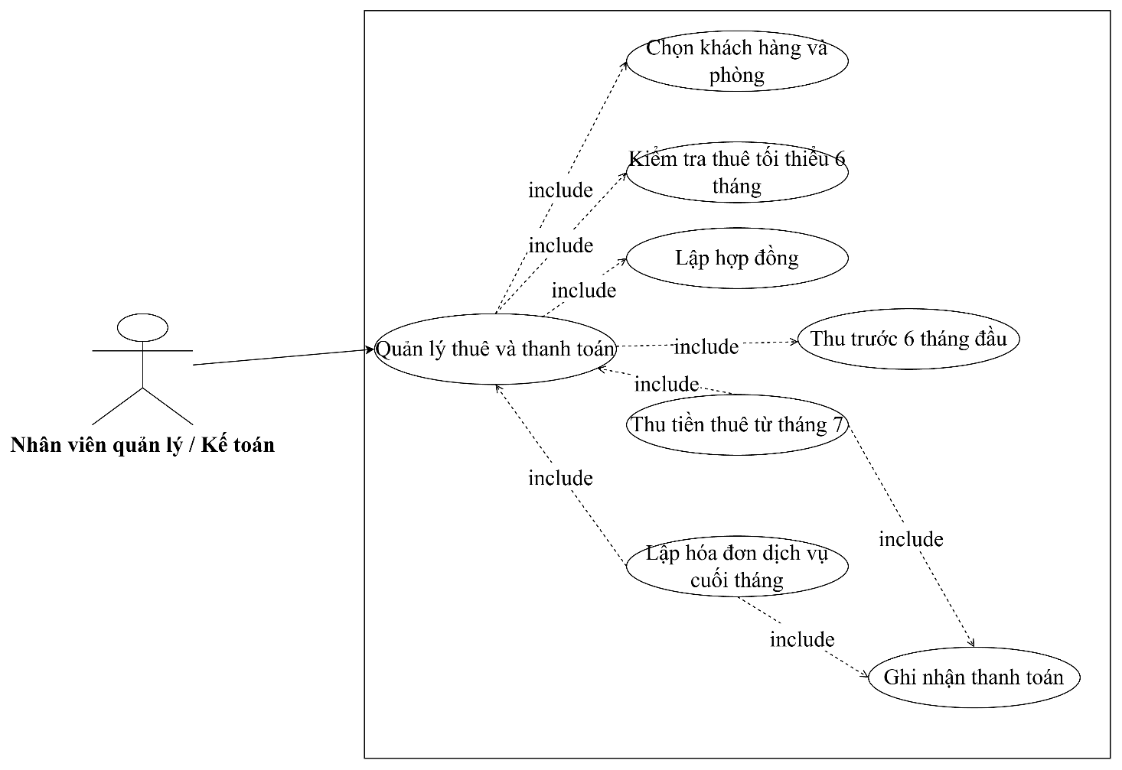
HÌNH 3 – USE CASE DIAGRAM PHÂN RÃ
Câu 5. Activity Diagram
Sơ đồ hoạt động mô tả quy trình bắt đầu từ chọn phòng, kiểm tra điều kiện thuê, lập hợp đồng, ghi nhận tiền thuê trả trước và tiếp tục quản lý các kỳ thanh toán.
Các nhánh xử lý cần thể hiện:
- Nếu thời hạn dưới 6 tháng hoặc phòng đã có người thuê trong thời gian yêu cầu, từ chối lập hợp đồng.
- Nếu hợp đồng hợp lệ, lưu thông tin và phát sinh khoản phải thu ban đầu.
- Từ tháng thứ 7, tiếp tục thu tiền thuê theo tháng.
- Khi phát sinh dịch vụ, ghi nhận số lượng, tính tiền và lập khoản thu cuối tháng.
Với phần mềm quản lý thực tế, việc lập hợp đồng, tạo công nợ và ghi nhận đã thanh toán là các nghiệp vụ khác nhau. Hợp đồng chỉ nên chuyển sang hiệu lực sử dụng khi thỏa điều kiện thanh toán ban đầu.
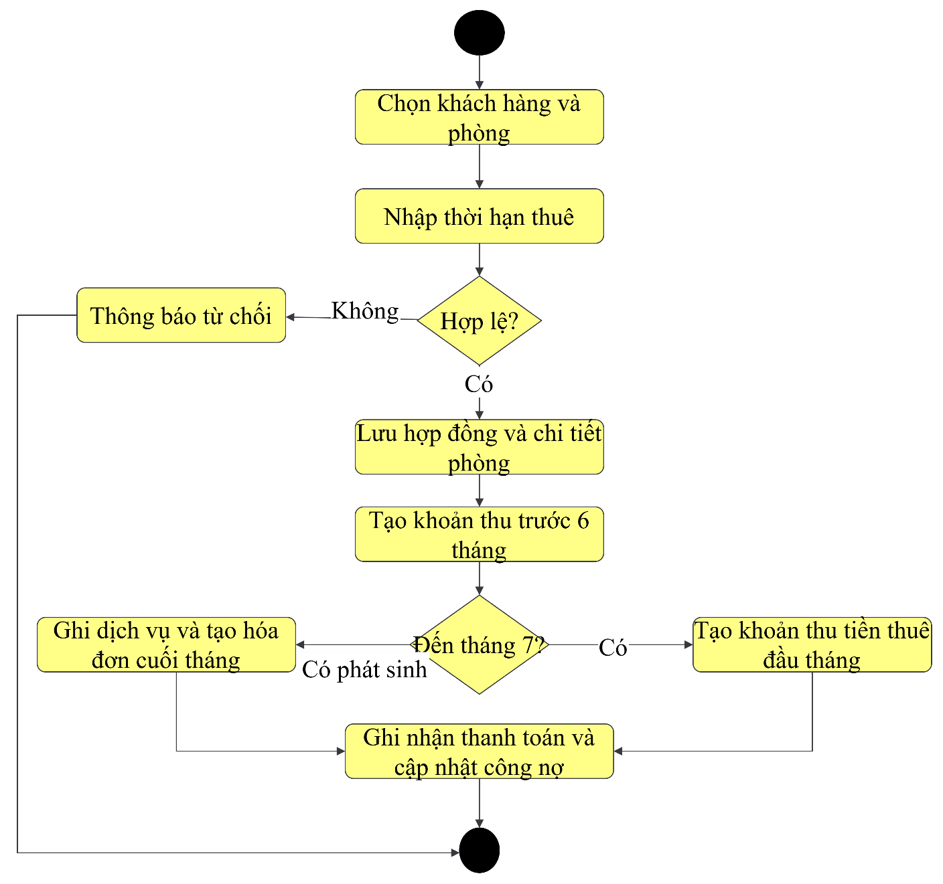
HÌNH 4 – ACTIVITY DIAGRAM
Câu 6. Sequence Diagram lập phiếu gia hạn
Bước | Thông điệp / xử lý
1 | Nhân viên quản lý mở FrmGiaHan và chọn phòng đang thuê
2 | Form gửi yêu cầu đến GiaHanService
3 | Service tra cứu hợp đồng, chi tiết thuê và lịch sử gia hạn
4 | Service kiểm tra thời gian gia hạn yêu cầu
5 | Service kiểm tra các khoản tiền thuê và dịch vụ còn nợ
6 | Nếu điều kiện không hợp lệ, trả thông báo từ chối
7 | Nếu hợp lệ, Repository mở transaction
8 | Lưu phiếu gia hạn và cập nhật thời hạn thuê
9 | Commit nếu thành công; rollback nếu có lỗi
10 | Form thông báo kết quả và tải lại dữ liệu

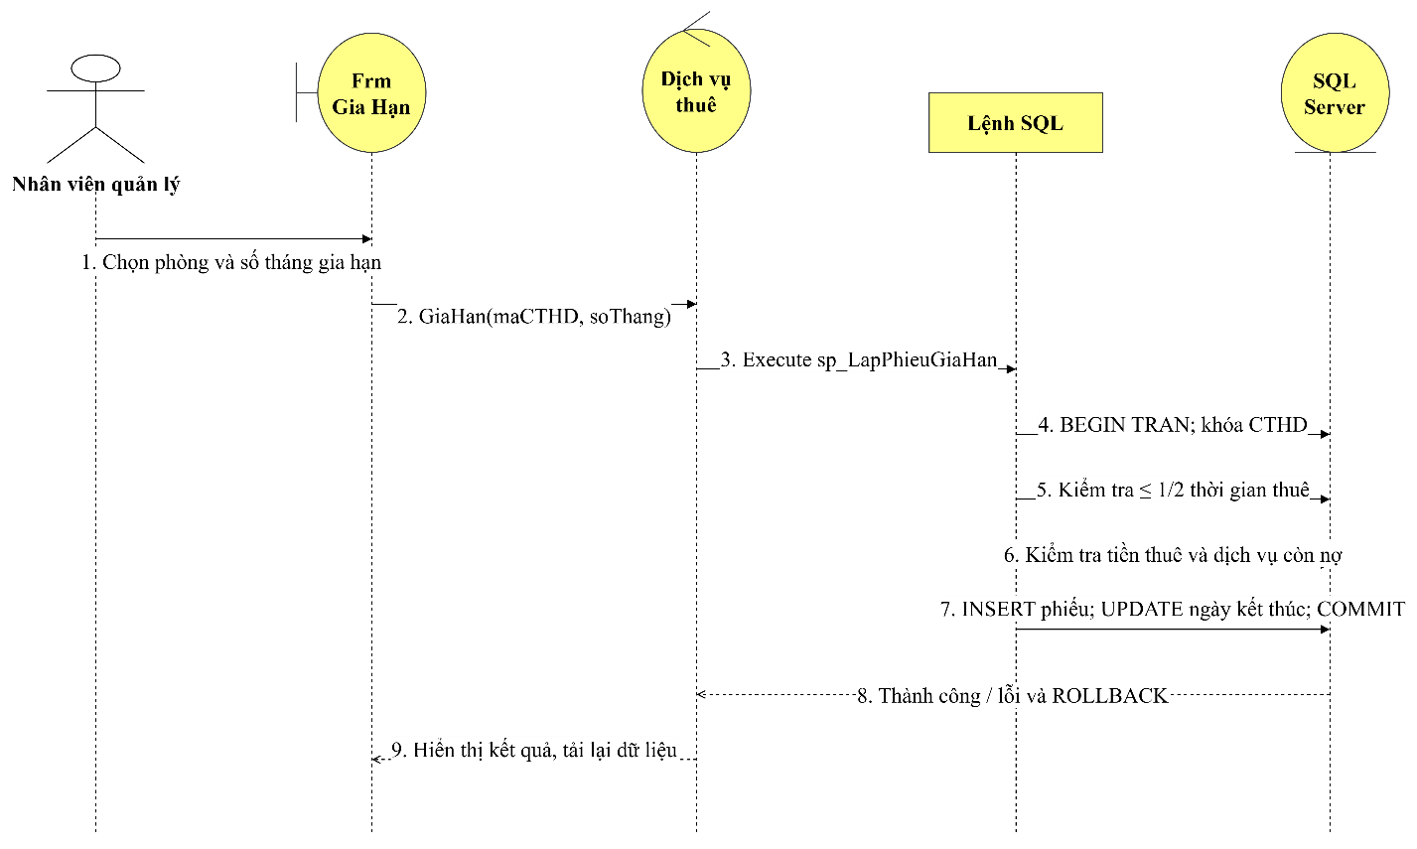
HÌNH 5 – SEQUENCE DIAGRAM LẬP PHIẾU GIA HẠN
PHẦN C. THIẾT KẾ CƠ SỞ DỮ LIỆU SQL SERVER
1. Mục tiêu
Thiết kế CSDL quan hệ để quản lý thông tin cao ốc, phòng, khách hàng, hợp đồng thuê, dịch vụ, thanh toán, gia hạn, nhân viên, thẻ xe và kiểm tra phòng.
Các bảng sử dụng khóa chính, khóa ngoại, ràng buộc duy nhất và transaction nhằm bảo đảm dữ liệu nhất quán.
2. Danh sách bảng
Tên database: QLChoThueVanPhong
Bảng | Khóa chính | Khóa ngoại chính
Tang | MaTang | —
Phong | MaPhong | MaTang
KhachHang | MaKH | —
HopDong | MaHD | MaKH
ChiTietHopDong | MaCTHD | MaHD, MaPhong
KhoanThu | MaKhoanThu | MaCTHD
ThanhToan | MaTT | MaKhoanThu
DichVu | MaDV | —
SuDungDichVu | MaSD | MaCTHD, MaDV
PhieuGiaHan | MaGiaHan | MaCTHD
CongTy | MaCongTy | —
NhanVien | MaNV | MaCongTy, MaPhong
Xe | MaXe | —
TheGiuXe | MaThe | MaNV, MaXe
PhieuKiemTra | MaKT | MaPhong
PhieuXuPhat | MaPhat | MaKT
3. Ràng buộc dữ liệu
Ràng buộc | Cách xử lý
PK | Mỗi bản ghi có mã định danh riêng
FK | Ngăn dữ liệu tham chiếu đến bản ghi không tồn tại
UNIQUE | Mã phòng, biển số xe, mã thẻ không trùng
CHECK | Diện tích, đơn giá, số tiền không âm; số tháng thuê ít nhất 6
NOT NULL | Các thuộc tính bắt buộc
Transaction | Lưu đồng thời các bản ghi liên quan hoặc hủy toàn bộ khi lỗi
Validation nghiệp vụ | Kiểm tra trùng thời gian thuê, công nợ và giới hạn gia hạn
Một số quy tắc như kiểm tra trùng khoảng thời gian thuê không thể được đảm bảo chỉ bằng UNIQUE thông thường. Chúng cần được thực hiện trong transaction có kiểm soát truy cập đồng thời.
4. Các transaction chính
Transaction | Bảng liên quan | Kết quả
Lập hợp đồng | HopDong, ChiTietHopDong, KhoanThu | Tạo hợp đồng cùng tiền thuê 6 tháng
Ghi nhận thanh toán | ThanhToan, KhoanThu | Cập nhật số tiền đã trả và công nợ
Lập hóa đơn dịch vụ | SuDungDichVu, KhoanThu | Tạo khoản phải thu dịch vụ
Gia hạn thuê | PhieuGiaHan, ChiTietHopDong và dữ liệu kiểm tra nợ | Gia hạn hoặc rollback
Cấp thẻ xe | Xe, TheGiuXe | Ghi nhận phương tiện và thẻ
Xử phạt | PhieuKiemTra, PhieuXuPhat | Lưu biên bản và xử phạt

PHẦN E. KIỂM THỬ HỆ THỐNG
1. Mục tiêu kiểm thử
Kiểm tra tính chính xác của các quy tắc nghiệp vụ trong quá trình lập hợp đồng, thanh toán và gia hạn, đồng thời bảo đảm dữ liệu không bị mất nhất quán khi xảy ra lỗi.
2. Các trường hợp kiểm thử
Mã TC | Dữ liệu / tình huống | Kết quả mong đợi
TC01 | Thuê 5 tháng | Từ chối
TC02 | Thuê 6 tháng | Chấp nhận nếu điều kiện khác hợp lệ
TC03 | Thuê 12 tháng, trả trước 5 tháng | Chưa đủ điều kiện thanh toán ban đầu
TC04 | Thuê 12 tháng, trả trước 6 tháng | Đủ điều kiện thanh toán ban đầu
TC05 | Thanh toán tiền thuê tháng 7 | Ghi nhận vào kỳ thu tháng 7
TC06 | Phát sinh dịch vụ điện, nước | Lập khoản thu vào cuối tháng
TC07 | Thuê 12 tháng, gia hạn 7 tháng | Từ chối
TC08 | Thuê 12 tháng, gia hạn 6 tháng, không nợ | Chấp nhận
TC09 | Gia hạn còn nợ tiền thuê | Từ chối
TC10 | Gia hạn còn nợ dịch vụ | Từ chối
TC11 | Thuê phòng trùng thời gian | Từ chối
TC12 | Giao dịch nhiều bảng gặp lỗi | Rollback toàn bộ
TC13 | Trùng mã phòng | Vi phạm UNIQUE
TC14 | Cấp thẻ xe có mã thẻ trùng | Vi phạm UNIQUE
Ví dụ kiểm thử tiền thuê:
Một hợp đồng gồm hai phòng có giá lần lượt là 8.000.000 đồng và 12.000.000 đồng mỗi tháng.
Số tiền phải trả trước:
(8.000.000+12.000.000) x6 =120.000.000
Kết quả mong đợi: hệ thống xác định 120.000.000 đồng là tổng tiền thuê phải trả trước cho hai phòng trong 6 tháng đầu.
3. Bảng ghi nhận kết quả kiểm thử
Nhóm | Số TC | Trạng thái
Hợp đồng | 4 | PASS
Thanh toán và dịch vụ | 2 | PASS
Gia hạn | 4 | PASS
Trùng dữ liệu và transaction | 4 | PASS
Tổng cộng | 14 | 14/14 PASS

PHẦN F. THIẾT KẾ VÀ HIỆN THỰC WINFORMS
1. Kiến trúc UI Service Data
Project sử dụng kiến trúc ba tầng đơn giản. Form chịu trách nhiệm nhập liệu và hiển thị. RentalService gọi stored procedure cho các nghiệp vụ nhiều bảng. Lớp Db quản lý kết nối SQL Server, câu lệnh tham số hóa và giải phóng tài nguyên. Quy tắc trọng tâm được đặt trong SQL Server để mọi Form dùng chung một cách kiểm tra.
Tầng | Thành phần | Trách nhiệm
UI | FrmMain và 9 Form nghiệp vụ | Nhập liệu, gọi service, hiển thị DataGridView và thông báo
Service | RentalService | Lập hợp đồng, thanh toán, dịch vụ, gia hạn, cấp thẻ
Data | Db | Mở kết nối, Query, Execute với SqlParameter
Database | SQL Server 2022 | PK, FK, UNIQUE, CHECK, transaction, stored procedure
2. Hướng dẫn từng Form
Form | Các bước xử lý
FrmMain | Tạo tiêu đề và menu bằng FlowLayoutPanel; mỗi nút mở Form bằng ShowDialog; khi hiển thị, tải vw_CongNo vào DataGridView.
FrmTangPhong | Tạo TabControl gồm Tầng và Phòng; nhập mã, tên tầng, mã phòng, diện tích, hướng và giá thuê; dùng CrudPanel để thêm và tải lại.
FrmKhachHang | Nhập mã, tên, điện thoại, địa chỉ; lưu bằng SqlParameter; UNIQUE điện thoại ngăn dữ liệu trùng.
FrmHopDong | Tải khách hàng và phòng trống; chọn phòng để lấy giá; nhập ngày bắt đầu, số tháng; tạo DataTable DanhSachPhongThue; gọi sp_LapHopDong; tải lại danh sách.
FrmThanhToan | Tải vw_CongNo với ConNo lớn hơn 0; chọn khoản thu; nhập số tiền; gọi sp_GhiNhanThanhToan; chặn thanh toán vượt nợ.
FrmDichVu | Chọn chi tiết hợp đồng và dịch vụ; nhập tháng, năm, số lượng; gọi sp_LapHoaDonDichVu; hệ thống tạo hạn cuối tháng.
FrmGiaHan | Chọn phòng đang thuê và số tháng; gọi sp_LapPhieuGiaHan; hiển thị lý do khi vượt 1/2 thời gian hoặc còn nợ.
FrmNhanVien | Dùng hai tab Công ty và Nhân viên; tạo công ty trước; nhân viên tham chiếu công ty và phòng.
FrmTheGiuXe | Chọn nhân viên; nhập mã thẻ, biển số, loại xe; gọi sp_CapTheGiuXe để tạo xe và thẻ trong một transaction.
FrmKiemTra | Nhập phòng, ngày, tình trạng, kết luận; lập phiếu phạt cho biên bản mới nhất; UNIQUE MaKT bảo đảm tối đa một phiếu phạt.

3. THIẾT KẾ GIAO DIỆN
FrmMain
Màn hình điều hướng chính, đồng thời hiển thị nhanh các khoản phải thu và công nợ của hợp đồng.
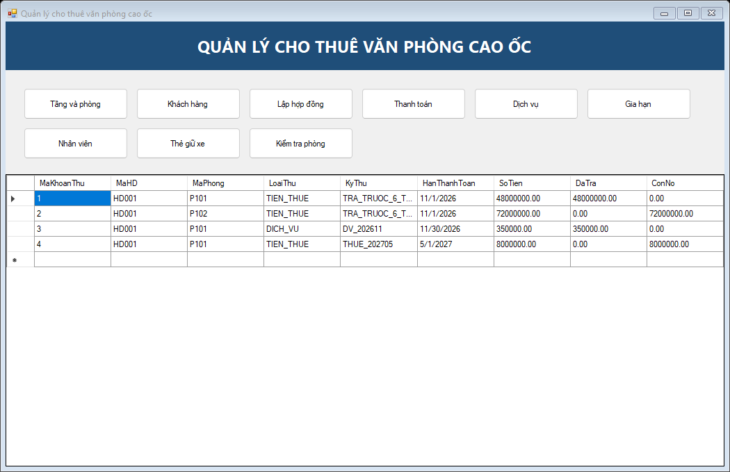
Hình F.1: Giao diện FrmMain và danh sách công nợ

FrmTangPhong
Quản lý danh mục tầng và phòng, bao gồm mã phòng, diện tích, hướng, giá thuê và trạng thái sử dụng.
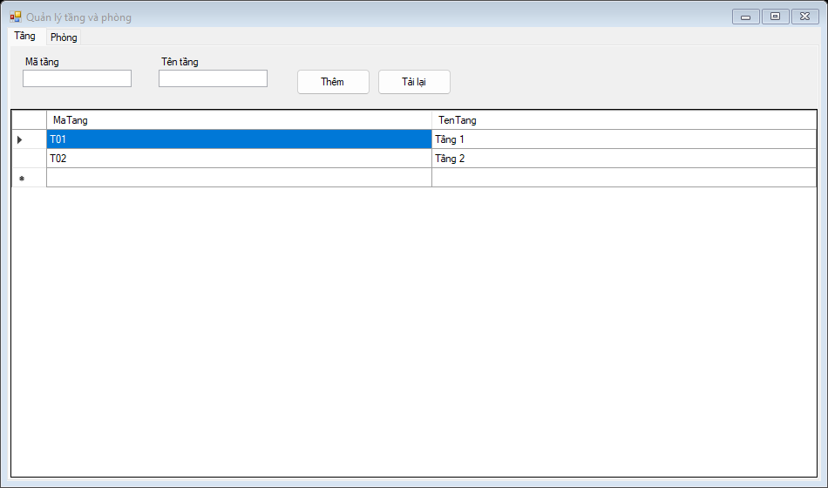
Hình F.2: Giao diện FrmTangPhong - tab Tầng

FrmKhachHang
Lưu hồ sơ khách hàng thuê văn phòng và hỗ trợ tra cứu thông tin liên hệ.
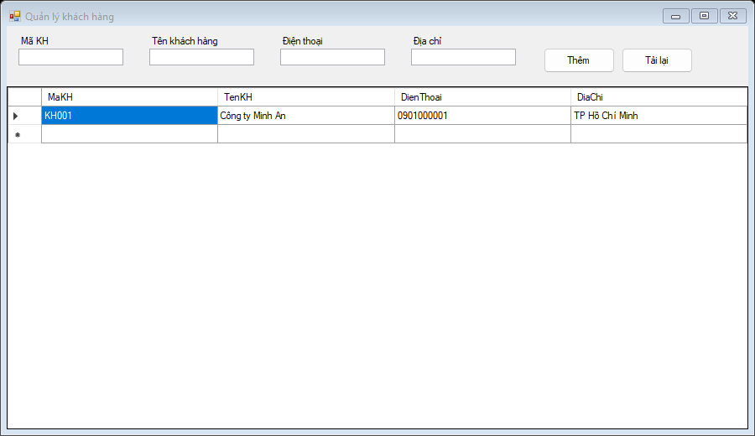
Hình F.3: Giao diện FrmKhachHang

FrmHopDong
Lập hợp đồng thuê, chọn khách hàng, phòng, ngày bắt đầu và thời hạn thuê; hệ thống tạo khoản thu sáu tháng đầu.
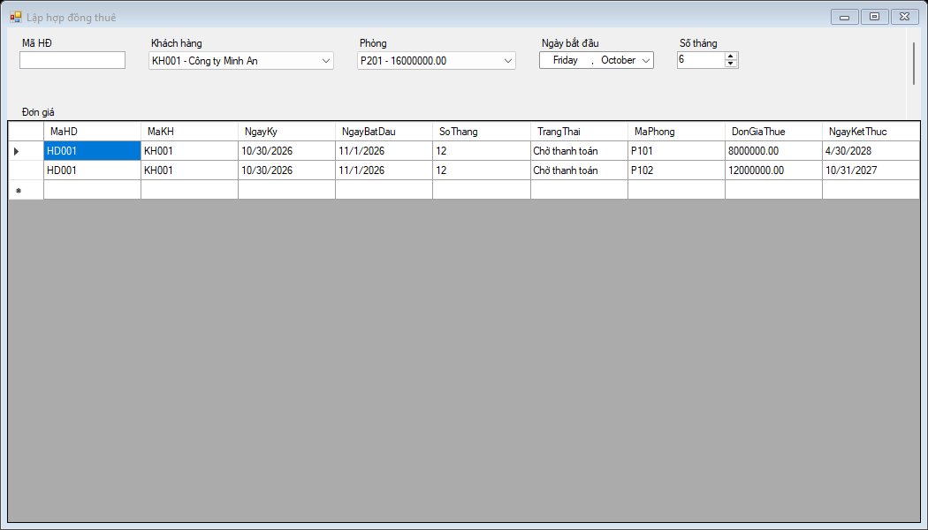
Hình F.4: Giao diện FrmHopDong

FrmThanhToan
Theo dõi công nợ và ghi nhận số tiền khách hàng thanh toán cho từng khoản thu.
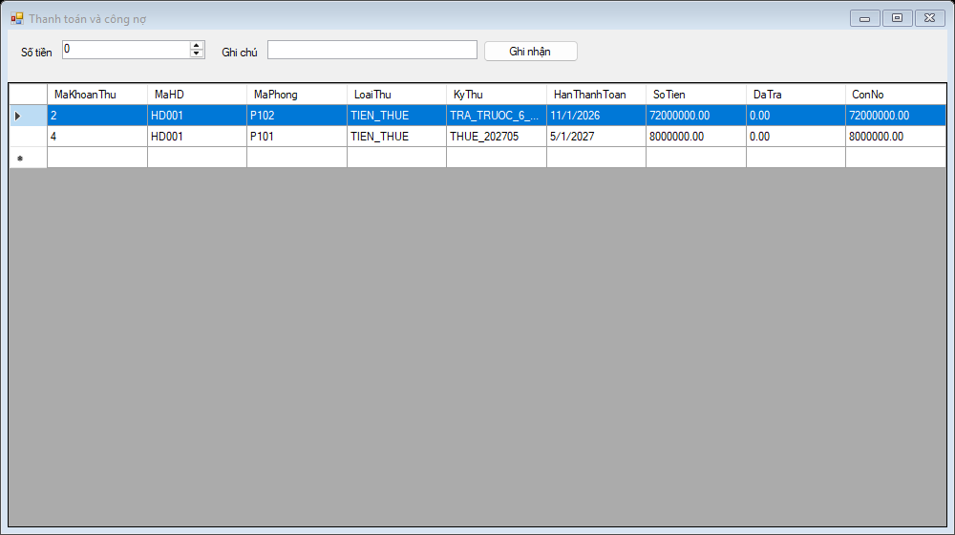
Hình F.5: Giao diện FrmThanhToan

FrmDichVu
Ghi nhận điện, nước, Internet và dịch vụ khác theo tháng để lập hóa đơn vào cuối tháng.
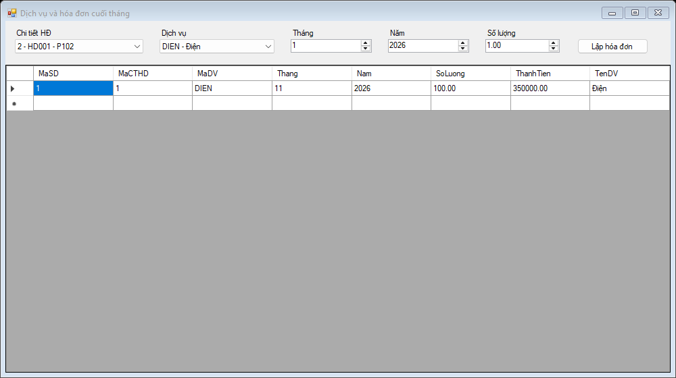
Hình F.6: Giao diện FrmDichVu

FrmGiaHan
Lập phiếu gia hạn sau khi kiểm tra giới hạn thời gian gia hạn và tình trạng công nợ.
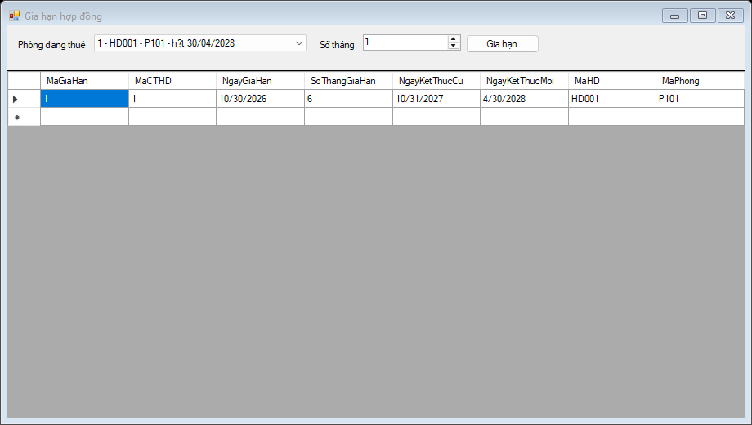
Hình F.7: Giao diện FrmGiaHan

FrmNhanVien
Quản lý công ty thuê và nhân viên đang làm việc tại các phòng trong cao ốc.
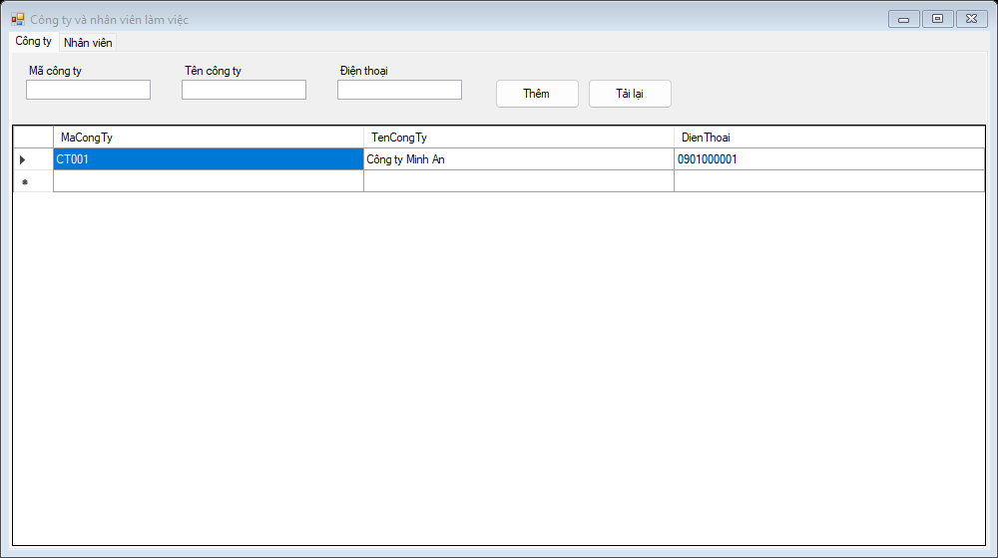
Hình F.8: Giao diện FrmNhanVien - tab Công ty

FrmTheGiuXe
Cấp thẻ giữ xe cho nhân viên, liên kết thẻ với biển số và loại phương tiện.
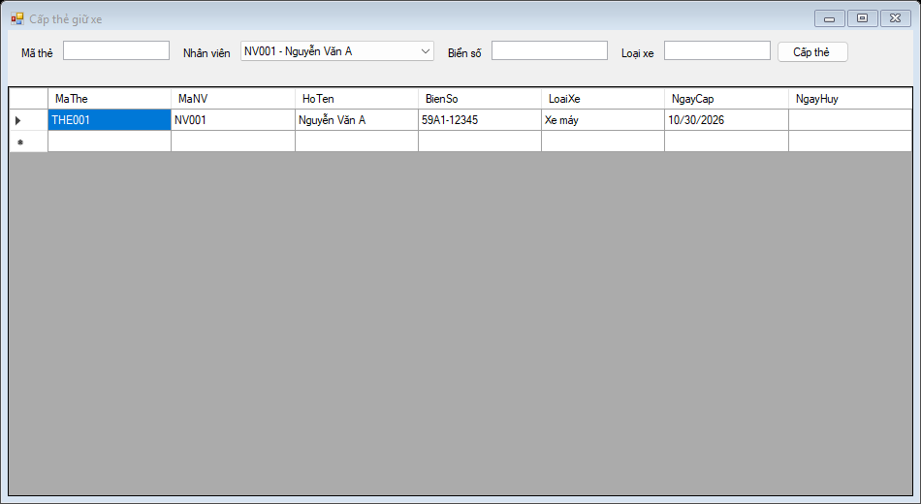
Hình F.9: Giao diện FrmTheGiuXe

FrmKiemTra
Lập biên bản kiểm tra tình trạng phòng và làm căn cứ ghi nhận xử phạt khi có vi phạm.
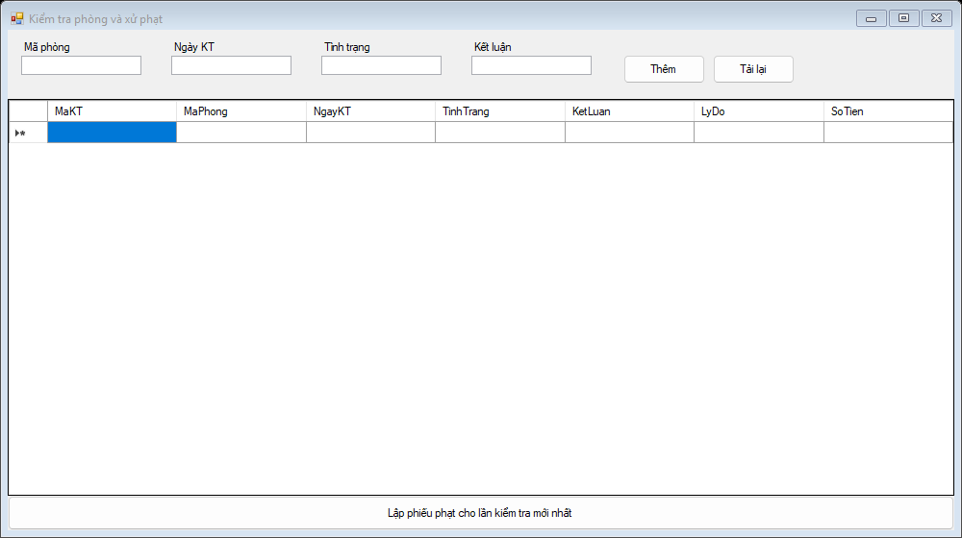
Hình F.10: Giao diện FrmKiemTra
PHẦN G. KẾT QUẢ KIỂM THỬ THỰC TẾ
Mã | Tình huống | Kết quả
TC01 | Thuê 5 tháng | PASS - từ chối
TC02 | Hợp đồng 12 tháng, hai phòng | PASS - công nợ 120.000.000
TC03 | Phòng trùng thời gian thuê | PASS - từ chối
TC04 | Thanh toán một phần | PASS
TC05 | Thanh toán vượt công nợ | PASS - từ chối
TC06 | Dịch vụ điện tháng 11/2026 | PASS - hạn 30/11/2026
TC07 | Gia hạn 7 tháng với HĐ 12 tháng | PASS - từ chối
TC08 | Gia hạn khi còn nợ | PASS - từ chối
TC09 | Gia hạn 6 tháng sau khi hết nợ | PASS
TC10 | Tạo tiền thuê trong 6 tháng đầu | PASS - từ chối
TC11 | Tạo tiền thuê tháng thứ 7 | PASS
TC12 | Trùng mã phòng | PASS - vi phạm PK
TC13 | Trùng mã thẻ xe | PASS - vi phạm PK
TC14 | Lỗi khi lập hợp đồng nhiều bảng | PASS - rollback hoàn toàn

